**УДК 519.63:517.958**

**ЧИСЛЕННОЕ МОДЕЛИРОВАНИЕ НЕСТАЦИОНАРНЫХ ЗАДАЧ ДИФФУЗИИ НЕЙТРОНОВ**

***А.В. Аввакумов1, П.Н. Вабищевич2, А.О. Васильев3, В.Ф. Стрижов2***

**1**Научно-исследовательский центр *Курчатовский институт*, Москва

[avvakumov2009@rambler.ru](mailto:avvakumov2009@rambler.ru)

**2**Институт проблем безопасного развития атомной энергетики РАН, Москва

[vabishchevich@gmail.com](mailto:vabishchevich@gmail.com)

**3**Северо-Восточный федеральный университет им. М.К. Аммосова, Якутск

[haska87@gmail.com](mailto:haska87@gmail.com)

Работа выполнена при финансовой поддержке РФФИ (проект 16-08-01215)

Моделирование динамических процессов в ядерных реакторах проводиться, чаще всего, на основе описания нейтронного потока в многогрупповом диффузионном приближении. Базовая модель включает многомерную систему связанных уравнений параболического типа. По аналогии с обычными тепловыми процессами можно выделить регулярный режим работы ядерного реактора, который связан с самоподобным развитием нейтронного поля при больших временах. Основной характеристикой динамических процессов выступает главное собственное значение соответствующей спектральной задачи. Для приближенного решения нестационарных задач используется чисто неявная схема первого порядка аппроксимации и симметричная схема второго порядка. Отдельно выделена явно-неявная схема, которая максимально упрощает переход на новый шаг по времени. Аппроксимация по пространству базируется на использовании стандартных конечных элементов с полиномами различного порядка. Проведено численное моделирование регулярного режима в рамках двухгруппового приближения численного теста для реактора на тепловых нейтронах ВВЭР-1000.

Ключевые слова: уравнение диффузии нейтронов, многогрупповое приближение, спектральная задача, регулярный режим, неявная схема, явно-неявная схема.

**Numerical modeling of neutron diffusion non-stationary problems**

***A.V. Avvakumov1, P.N. Vabishchevich2, A.O. Vasilev3, V.F. Strizhov2***

***1***National Research Center Kurchatov Institute, Moscow

***2***Nuclear Safety Institute Russian Academy of Science, Moscow

***3***North-Eastern Federal University, Yakutsk

As a rule, mathematical modeling of transient processes in nuclear reactors is conducted describing a neutron flux in the multigroup diffusion approximation. In this approach, the basic model involves a multidimensional system of coupled equations of the parabolic type. Similarly to common thermal phenomema, it is possible here to separate a regular mode of nuclear reactor operation that is associated with a selfsimilar development of a neutron field at large times. In this case, the main feature of dynamic processes is a fundamental eigenvalue of the corresponding spectral problem. To solve approximately time-dependent problems, we employ the fully implicit scheme of the first-order approximation and symmetric second-order scheme. Separately, we investigate the explicit-implicit scheme that greatly simplifies the transition to a new time level. An approximation in space is constructed using standard finite elements with polynomials of various degree. Numerical simulation of the regular mode was performed in the framework of the two-group approximation as a test for the reactor VVER-1000.

Key words: neutron flux equation, multigroup diffusion approximation, spectral problem, regular mode, implicit scheme, explicit-implicit scheme.

1. **Введение**

Физические процессы, происходящие в ядерном реакторе [1], зависят от распределения нейтронного потока, математическое описание которого основывается на уравнении переноса нейтронов [2, 3]. В общем виде это уравнение имеет интегро-дифференциальную форму, а искомое распределение потока нейтронов зависит от времени, энергии, пространственных и угловых переменных. Для практических расчетов ядерных реакторов, как правило, используют упрощенные формы уравнения переноса нейтронов. Наибольшее распространение для анализа реакторов получило многогрупповое диффузионное приближение [4-7], которое используется в большинстве инженерных расчетных кодов.

Инженерные нейтронно-физические коды предназначены для моделирования переноса нейтронов в диффузионном групповом приближении с использованием, чаще всего, конечно-разностных аппроксимаций по пространству. Решением диффузионного уравнения является распределение плотности потока нейтронов по энергии и пространству, для расчета стационарного режима вводиться эффективный коэффициент размножения. Нейтронно-физические расчетные параметры активной зоны являются, по сути, функционалами плотности нейтронного потока.

Для повышения точности расчета нейтронного потока широкое применение нашли нодальные методы (см., например, [8, 9]), которые позволяют проводить расчеты на достаточно грубой сетке (несколько точек на тепловыделяющую сборку в плане и несколько десятков слоев по высоте). В основе нодальных методов лежит представление нейтронного потока в пределах расчетного элемента в виде полинома малой степени или набора функций по одной из координат (или на плоскости). Нодальные методы в ряде случаев можно связать [10] со специальными вариантами конечно-элементной аппроксимации. Следует отметить, что более уместно использование стандартных процедур повышения точности конечно-элементного приближения при численном решении краевых задач, связанное со сгущением расчетной сетки и использованием конечных элементов более высокой степени [11, 12].

При рассмотрении нестационарных задач после дискретизации уравнений для плотности нейтронного потока формируется система линейных алгебраических уравнений, которая решается с использованием итерационных методов [13, 14]. Во многих нейтронно-физических кодах используются морально устаревшие итерационные методы, которые плохо приспособлены для современных вычислительных систем параллельной архитектуры. Для получения приемлемой точности решения краевой задачи для системы уравнений диффузии необходимо использовать достаточно подробную расчетную сетку (несколько десятков точек на тепловыделяющую сборку в плане и столько же слоев по высоте), что заметно увеличивает время счета.

При моделировании динамики нейтронно-физических процессов используются стандартные методы приближенного решения нестационарных задач [3, 6, 7]. Наибольшее внимание уделяется двухслойным схемам с весами (*θ*-метод) [15-17], используются схемы Рунге-Кутта, схемы Розенброка [18, 19]. Отметим специальный класс методов для моделирования нестационарного переноса нейтронов в диффузионном групповом приближении, который связан с мультипликативным представлением решения — пространственно-временная факторизация (space-time factorization methods) и квазистатический метод (quasistatic method) [20-23]. Приближенное решение ищется в виде произведения двух функций: одна из которых зависит от времени и связывается с амплитудой, вторая (форм-функция, shape function) — описывает пространственное распределение. При таком подходе сложно контролировать точность приближенного решения, в частности, при расчете динамических режимов с сложной перестройкой поля плотности нейтронного потока.

Для характеристики динамической природы реактора используется спектральный параметр *α*. Он определяется как главное собственное значение спектральной задачи (time-eigenvalue, *α*-eigenvalue problem), которая связывается с нестационарными уравнениями диффузии нейтронов [24-26]. По аналогии с обычными задачами теплопроводности (см., например, [27, 28]) мы можем выделить регулярный режим реактора. При больших временах времени поведение нейтронного поля носит асимптотический характер, когда можно говорить о простроанственно-временной факторизации решения, амплитуда которого есть *exp(αt)*, а форм-функция — собственная функция спектральной задачи.

В проведенном исследовании выход на регулярный режим нейтронного потока исследуется для тестовой модели реактора на тепловых нейтронах ВВЭР-1000 при использовании двухгруппового приближения. Используются две стандартные схемы: чисто неявная схема и симметричная схема (схема Кранка-Николсон). Выделена также явно-неявная схема, в которой используется явная аппроксимация для слагаемых, которые связаны с рождением нейтронов. В этом случае вычислительная реализация является наиболее простой: на каждом слое по времени решаются отдельные задачи для каждой группы нейтронов. Регулярный режим контролируется сравнением с главным собственным значением и соответствующей собственной функции, которые находятся численно из решения спектральной задачи. Отдельно рассматривается динамика процессов с учетом и без учета запаздывающих нейтронов.

## Постановка задачи

Моделируется нестационарный процесс в ядерном реакторе в многогрупповом диффузионном приближении. Динамика нейтронного потока рассматривается в ограниченной выпуклой двумерной или трехмерной области $Ω$ ($x=\{x_{1},...,x_{d}\}∈Ω, d=2,3$) с границей $∂Ω$. Перенос нейтронов описывается системой уравнений:

|  |  |
| --- | --- |
| $$\frac{1}{v_{g}}\frac{∂ϕ_{g}}{∂t}-∇⋅D_{g}∇ϕ_{g}+Σ_{g}ϕ_{g}-\sum_{g≠g^{'}=1}^{G}{‍}Σ_{s,g^{'}→g}ϕ_{g^{'}}=$$ $$=\left(1-β\right)χ_{g}\sum_{g^{'}=1}^{G}{‍}νΣ_{fg^{'}}ϕ_{g^{'}}+{\tilde{χ}}_{g}\sum_{m=1}^{M}{‍}λ_{m}c_{m}, g=1,2,…,G.$$ | (1) |

Здесь $ϕ_{g}(x,t)$– поток нейтронов группы $g$ в точке $x$ на момент времени $t$, $G$– число групп, $v_{g}$– эффективная скорость нейтронов группы $g$, $D_{g}(x)$– групповой коэффициент диффузии, $∇$– оператор градиента, $Σ_{g}(x,t)$– групповое сечение поглощения, $Σ_{s,g'→g}(x,t)$– сечение рассеяния нейтронов из группы $g'$ в группу $g$, $β$– эффективная доля запаздывающих нейтронов, $χ_{g}$, ${\tilde{χ}}_{g}$– спектры мгновенных и запаздывающих нейтронов, $νΣ_{fg}(x,t)$– сечение генерации группы $g$, $c_{m}$– плотность источников запаздывающих нейтронов $m$ типа, $λ_{m}$– постоянная распада источников запаздывающих нейтронов $m$ типа, $M$– число типов запаздывающих нейтронов.

Плотность источников запаздывающих нейтронов описывается уравнениями:

|  |  |
| --- | --- |
| $$\frac{∂c_{m}}{∂t}+λ_{m}c_{m}=β_{m}\sum_{g=1}^{G}{‍}νΣ_{fg}ϕ_{g}, m=1,2,...,M,$$ | (2) |

где $β_{m}$– доля запаздывающих нейтронов $m$ типа, причем

$$β=\sum_{m=1}^{M}{‍}β_{m}.$$

На границе области $∂Ω$ ставятся условия альбедного типа:

|  |  |
| --- | --- |
| $$D_{g}\frac{∂ϕ_{g}}{∂n}+γ_{g}ϕ_{g}=0, g=1,2,...,G,$$ | (3) |

где $n$– внешняя нормаль к границе $∂Ω$, $γ_{g}$– групповой альбедный параметр.

Рассматривается задача для системы уравнений (1), (2) с краевыми условиями (3), и начальными условиями:

|  |  |
| --- | --- |
| $$ϕ_{g}(x,0)=ϕ_{g}^{0}(x), g=1,2,...,G, c_{m}(x,0)=c_{m}^{0}(x), m=1,2,...,M.$$ | (4) |

Без учета запаздывающих нейтронов можно ограничиться задачей для нейтронного потока, когда вместо (1) имеем:

|  |  |
| --- | --- |
| $$\frac{1}{v_{g}}\frac{∂ϕ_{g}}{∂t}-∇⋅D_{g}∇ϕ_{g}+Σ_{g}ϕ_{g}-\sum_{g≠g'=1}^{G}{‍}Σ_{s,g'→g}ϕ_{g'}=$$ $$=((1-β))χ_{g}+β{\tilde{χ}}_{g})\sum_{g'=1}^{G}{‍}νΣ_{fg'}ϕ_{g'}, g=1,2,...,G.$$ | (5) |

Рассматривается задача для уравнения (5) с краевыми условиями (3) и начальными условиями (4) для $ϕ_{g}, g=1,2,...,G$.

Запишем краевую задачу (1)–(4) в операторной форме. Определим векторы $ϕ=\{ϕ_{1},ϕ_{2},...,ϕ_{G}\}$, $c=\{c_{1},c_{2},...,c_{M}\}$ и матрицы:

$$\begin{matrix}V=(v_{gg'}), & v_{gg'}=δ_{gg'}v_{g}^{-1}, \\ D=(d_{gg'}), & d_{gg'}=-δ_{gg'}∇⋅D_{g}∇, \\ S=(s_{gg'}), & s_{gg'}=δ_{gg'}Σ_{g}-Σ_{s,g'→g}, \\ R=(r_{gg'}), & r_{gg'}=(1-β)χ_{g}νΣ_{fg'}, \\ B=(b_{gm}), & b_{gm}={\tilde{χ}}_{g}λ_{m}, \\ Λ=(λ_{mm'}), & λ_{mm'}=λ_{m}δ_{mm'}, \\ Q=(q_{mg}), & q_{mg}=β_{m}νΣ_{fg},\end{matrix}$$

$$g,g'=1,2,...,G, m,m'=1,2,....,M,$$

где

$$δ_{gg'}=\left\{\begin{matrix}1, & g=g', \\ 0, & g≠g',\end{matrix}\right.$$

есть символ Кронеккера. Будем работать на множестве векторов $ϕ$, компоненты которого удовлетворяют граничным условиям (3). С учетом введенных обозначений система уравнений (1), (2) записывается в следующем виде:

|  |  |
| --- | --- |
| $$V\frac{dϕ}{dt}+\left(D+S\right)ϕ=Rϕ+Bc,$$ $$\frac{dc}{dt}+Λc=Qϕ.$$ | (6) |

Для уравнения (5) имеем:

|  |  |
| --- | --- |
| $$V\frac{dϕ}{dt}+(D+S)ϕ=\tilde{R}ϕ,$$ | (7) |

где $$\tilde{R}=({\tilde{r}}_{gg'}), {\tilde{r}}_{gg'}=((1-β))χ_{g}+β{\tilde{χ}}_{g})νΣ_{fg'}, g,g'=1,2,...,G.$$

Для (6) и (7) рассматривается задача Коши, когда

|  |  |
| --- | --- |
| $$ϕ(0)=ϕ^{0}, c(0)=c^{0},$$ | (8) |

где $ϕ^{0}=\{ϕ_{1}^{0},ϕ_{2}^{0},...,ϕ_{G}^{0}\}$ и $c^{0}=\{c_{1}^{0},c_{2}^{0},...,c_{M}^{0}\}$.

Определим равномерную сетку по времени

$$ω=\{t^{n}=nτ, n=0,1,...,N, τN=T\}$$

и используем обозначения $ϕ^{n}=ϕ(x,t^{n})$, $c^{n}=c(x,t^{n})$. При построении аппроксимаций по времени уравнений (2) используется численно-аналитический метод. Запишем уравнение (2) в эквивалентном виде $$\frac{∂e^{λ_{m}t}c_{m}}{∂t}=β_{m}e^{λ_{m}t}\sum_{g=1}^{G}{‍}νΣ_{fg}ϕ_{g}, m=1,2,...,M.$$

Интегрирование от $t^{n}$ до $t^{n+1}$ дает:

|  |  |
| --- | --- |
| $$c_{m}^{n+1}=e^{-λ_{m}τ}c_{m}^{n}+β_{m}\int_{t_{n}}^{t_{n+1}}{‍}e^{λ_{m}(t-t^{n+1})}\sum_{g=1}^{G}{‍}νΣ_{fg}ϕ_{g}dt, m=1,2,...,M.$$ | (9) |

Для аппроксимации по времени рассмотрим, как основные, две стандартные двухслойные схемы [29]: чисто неявную схему первого порядка аппроксимации и симметричную схему второго порядка (схему Кранка-Николсон). Операторные матрицы $V,D$ диагональные, а $S$– нижняя треугольная матрица. Существенное связывание уравнений обусловлено только оператором генерации нейтронов $R$. В силу этого построение аппроксимаций по времени, которые удобны для вычислительной реализации, может проводиться на основе явно-неявных аппроксимаций, когда с нижнего слоя по времени берется слагаемое с оператором генерации нейтронов $R$.

Для численного решения можно строить различные классы устойчивых разностных схем. Актуальной является проблема выбора среди устойчивых разностных схем такой схемы, которая является оптимальной по тем или иным дополнительным критериям. В теории разностных схем выделен класс асимптотически устойчивых разностных схем, которые [28, 30] обеспечивают правильное поведение приближенного решения при больших временах. В теории численных методов решения систем обыкновенных дифференциальных уравнений [18, 31] введено понятие $L$-устойчивых методов, в которых с несколько других позиций также отслеживается асимптотическое поведение приближенного решения при больших временах. Чисто неявная схема имеет лучшие асимптотические свойства, чем симметричная схема, что важно при исследовании регулярного режима ядерного реактора.

При использовании чисто неявной схемы мы возьмем подинтегральное выражение в правой части (9) при $t=t^{n+1}$. Для системы уравнений (6) неявная схема записывается в виде:

|  |  |
| --- | --- |
| $$V\frac{ϕ^{n+1}-ϕ^{n}}{τ}+\left(D+S\right)ϕ^{n+1}=Rϕ^{n+1}+Bc^{n+1},$$ $$c^{n+1}=\tilde{Λ}c^{n}+τQϕ^{n+1},$$ | (10) |

где

$$\tilde{Λ}=({\tilde{λ}}_{mm'}), {\tilde{λ}}_{mm'}=δ_{mm'}e^{-λ_{m}τ}, m,m'=1,2,....,M.$$

При рассмотрении процессов без учета запаздывающих нейтронов (для уравнения (7)) имеем:

|  |  |
| --- | --- |
| $$V\frac{ϕ^{n+1}-ϕ^{n}}{τ}+(D+S)ϕ^{n+1}=\tilde{R}ϕ^{n+1}.$$ | (11) |

При использовании явно-неявной аппроксимации по времени приближенное решение на новом слое по времени определяется из уравнений:

|  |  |
| --- | --- |
| $$V\frac{ϕ^{n+1}-ϕ^{n}}{τ}+\left(D+S\right)ϕ^{n+1}= Rϕ^{n}+Bc^{n+1},$$ $$c^{n+1}=\tilde{Λ}c^{n}+τ\tilde{Q}ϕ^{n},$$ | (12) |

где $$\tilde{Q}=({\tilde{q}}_{mg}), {\tilde{q}}_{mg}=e^{-λ_{m}τ}β_{m}νΣ_{fg}, g=1,2,...,G, m=1,2,....,M.$$

Для уравнения (7) имеем:

|  |  |
| --- | --- |
| $$V\frac{ϕ^{n+1}-ϕ^{n}}{τ}+(D+S)ϕ^{n+1}=\tilde{R}ϕ^{n}.$$ | (13) |

Аналогично записывается симметричная схема. Например, для уравнения (7) схема Кранка-Николсон имеет вид:

|  |  |
| --- | --- |
| $$V\frac{ϕ^{n+1}-ϕ^{n}}{τ}+\left(D+S\right)\frac{ϕ^{n+1}+ϕ^{n}}{2}=\tilde{R}\frac{ϕ^{n+1}+ϕ^{n}}{2}.$$ | (14) |

Для аппроксимации по пространству будем использовать метод конечных элементов [11, 12]. Рассмотрим, например, аппроксимацию по пространству для чисто неявной схемы с учетом запаздывающих нейтронов (12). Пусть $H^{1}(Ω)$– пространство Соболева, состоящее из скалярных функций $v$ таких, что $v^{2}$ и $|∇v|^{2}$ имеют конечный интеграл в $Ω$. Для векторных функций $v=\{v_{1},v_{2},...,v_{d}\}$ определим аналогично $V^{d}=[H^{1}\left(Ω\right)]^{d}.$ Для тестовых функций используем обозначения $ξ=\{ξ_{1},ξ_{2},...,ξ_{G}\}$, $ζ=\{ζ_{1},ζ_{2},...,ζ_{M}\}$. В вариационной форме задача (12) имеет вид: найти $ϕ∈V^{D}, c∈V^{M}$, для которых имеет место:

|  |  |
| --- | --- |
| $$\int_{Ω}{‍}\left(V\frac{ϕ^{n+1}-ϕ^{n}}{τ}+Sϕ^{n+1}\right)ξdx+\int_{Ω}{‍}\sum_{g=1}^{G}{‍}D_{G}∇ϕ_{g}^{n+1}∇ξ_{g}dx+$$ $$+\int_{∂Ω}{‍}\sum_{g=1}^{G}{‍}γ_{g}ϕ_{g}^{n+1}ξ_{g}dx=\int_{Ω}{‍}Rϕ^{n+1}ξdx+\int_{Ω}{‍}Bc^{n+1}ξdx,$$ $$\int_{Ω}{‍}c^{n+1}ζdx=\int_{Ω}{‍}\tilde{Λ}c^{n}ζdx+\int_{Ω}{‍}τQϕ^{n+1}ζdx$$ | (15) |

при всех $ξ∈V^{D}, ζ∈V^{M}$.

Далее мы должны перейти от непрерывной вариационной задачи (15) к дискретной задаче. Введем конечномерные пространства конечных элементов $V_{h}^{D}⊂V^{D}$, $V_{h}^{M}⊂V^{M}$. Дискретная вариационная задача формулируется следующим образом: найти $ϕ^{n+1}∈V_{h}^{D}, c^{n+1}∈V_{h}^{M}$, такие, что:

|  |  |
| --- | --- |
| $$\int_{Ω}{‍}\left(V\frac{ϕ^{n+1}-ϕ^{n}}{τ}+Sϕ^{n+1}\right)ξ_{h}dx+\int_{Ω}{‍}\sum_{g=1}^{G}{‍}D_{G}∇ϕ_{g}^{n+1}∇ξ_{g,h}dx+$$ $$+\int_{∂Ω}{‍}\sum_{g=1}^{G}{‍}γ_{g}ϕ_{g}^{n+1}ξ_{g,h}dx=\int_{Ω}{‍}Rϕ^{n+1}ξ_{h}dx+\int_{Ω}{‍}Bc^{n+1}ξ_{h}dx,$$ $$\int_{Ω}{‍}c^{n+1}ζ_{h}dx=\int_{Ω}{‍}\tilde{Λ}c^{n}ζ_{h}dx+\int_{Ω}{‍}τQϕ^{n+1}ζ_{h}dx$$ | (16) |

для всех $ξ_{h}∈V_{h}^{D}, ζ_{h}∈V_{h}^{M}$ ($ξ_{h}=\{ξ_{1,h},ξ_{2,h},...,ξ_{G,h}\}$, $ζ_{h}=\{ζ_{1,h},ζ_{2,h},...,ζ_{M,h}\}$). Скалярные функции (компоненты векторных функций) аппроксимируются на треугольной сетке с использованием лагранжевых конечных элементов с полиномами степени 1, 2 и 3 (см. рис. 1).

Прикладное программное обеспечение написано с использованием библиотеки инженерных и научных вычислений FEniCS [32]. Для численного решения спектральных задач привлекается библиотека SLEPc [33].

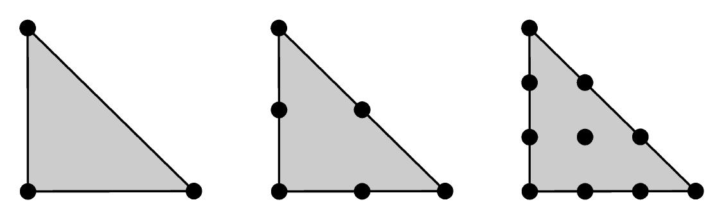

Рис. 1: Конечные элементы 1, 2, 3 степени соответственно

## Модельная задача

Рассматривается тестовая задача для реактора ВВЭР-1000 без отражателя [34] в двумерном приближении ( $Ω$– сечение активной зоны реактора). Геометрическая модель активной зоны ВВЭР-1000 состоит из набора кассет гексагональной формы и представлена на рис.2, где цифрами показаны кассеты различных типов. Размер кассеты «под ключ» равен 23.6 см. Диффузионные нейтронно-физические константы при использовании двухгруппового приближения в общепринятых единицах приведены в табл.1. Используются граничные условия (3) при задании $γ_{g}=0.5, g=1,2$. Характеристики запаздывающих нейтронов: используется одна группа запаздывающих нейтронов (эффективная доля $β_{1}=6.5⋅10^{-3}$; постоянная распада $λ_{1}=0.08$ с $^{-1}$). Скорости нейтронов: $v_{1}=1.25⋅10^{7}$ см/с и $v_{2}=2.5⋅10^{5}$ см/с.

Таблица 1: Диффузионные константы для ВВЭР-1000

|  |  |  |  |  |  |
| --- | --- | --- | --- | --- | --- |
| Материал | 1 | 2 | 3 | 4 | 5 |
| $$D_{1}$$ | 1.38320e-0 | 1.38299e-0 | 1.39522e-0 | 1.39446e-0 | 1.39506e-0 |
| $$D_{2}$$ | 3.86277e-1 | 3.89403e-1 | 3.86225e-1 | 3.87723e-1 | 3.84492e-1 |
| $$Σ_{1}+Σ_{s,1→2}$$ | 2.48836e-2 | 2.62865e-2 | 2.45662e-2 | 2.60117e-2 | 2.46141e-2 |
| $$Σ_{2}$$ | 6.73049e-2 | 8.10328e-2 | 8.44801e-1 | 9.89671e-2 | 8.93878e-2 |
| $$Σ_{s,1→2}$$ | 1.64977e-2 | 1.47315e-2 | 1.56219e-2 | 1.40185e-2 | 1.54981e-2 |
| $$νΣ_{f1}$$ | 4.81619e-3 | 4.66953e-3 | 6.04889e-3 | 5.91507e-3 | 6.40256e-3 |
| $$νΣ_{f2}$$ | 8.46154e-2 | 8.52264e-2 | 1.19428e-1 | 1.20497e-1 | 1.29281e-1 |

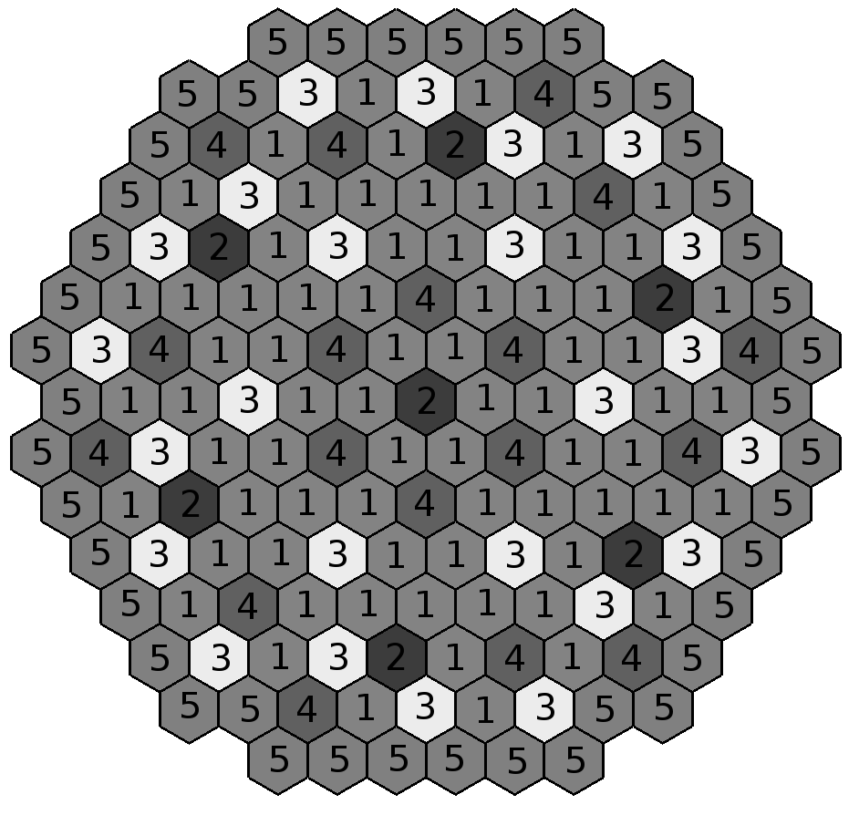

Рис. 2: Геометрическая модель активной зоны реактор ВВЭР-1000

Для приближенного решение задачи используется регулярные треугольные сетки. Число треугольников на одну кассету $κ$ варьируется от 6 до 96 (рис.3).

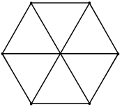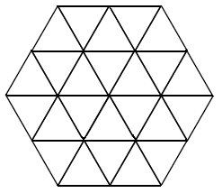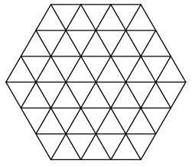

Рис. 3: Разбиение кассеты на 6, 24 и 96 конечных элементов.

Задача рассматривается в двухгрупповом приближении с учетом и без учета запаздывающих нейтронов. Чисто неявная схема (10) с учетом запаздывающих нейтронов принимает вид:

|  |  |
| --- | --- |
| $$\begin{matrix}\frac{1}{τv_{1}}ϕ_{1}^{n+1} & -∇⋅D_{1}∇ϕ_{1}^{n+1}+Σ_{1}ϕ_{1}^{n+1}+Σ_{s,1→2}ϕ_{1}^{n+1}- \\ & -(1-β_{1})(νΣ_{f1}ϕ_{1}^{n+1}+νΣ_{f2}ϕ_{2}^{n+1})=\frac{1}{τv_{1}}ϕ_{1}^{n}+λ_{1}c_{1}^{n+1}, \\ \frac{1}{τv_{2}}ϕ_{2}^{n+1} & -∇⋅D_{2}∇ϕ_{2}^{n+1}+Σ_{2}ϕ_{2}^{n+1}-Σ_{s,1→2}ϕ_{1}^{n+1}=\frac{1}{τv_{2}}ϕ_{2}^{n}, \\ c_{1}^{n+1} & =e^{-λ_{1}τ}c_{1}^{n}+τβ_{1}(νΣ_{f1}ϕ_{1}^{n+1}+νΣ_{f2}ϕ_{2}^{n+1}).\end{matrix}$$ | (17) |

В случае явно-неявной схемы (12) имеем:

|  |  |
| --- | --- |
| $$\begin{matrix}\frac{1}{τv_{1}}ϕ_{1}^{n+1} & -∇⋅D_{1}∇ϕ_{1}^{n+1}+Σ_{1}ϕ_{1}^{n+1}+Σ_{s,1→2}ϕ_{1}^{n+1} = \\ & =\frac{1}{τv_{1}}ϕ_{1}^{n}+(1-β_{1})(νΣ_{f1}ϕ_{1}^{n}+νΣ_{f2}ϕ_{2}^{n})+λ_{1}c_{1}^{n+1}, \\ \frac{1}{τv_{2}}ϕ_{2}^{n+1} & -∇⋅D_{2}∇ϕ_{2}^{n+1}+Σ_{2}ϕ_{2}^{n+1}-Σ_{s,1→2}ϕ_{1}^{n+1}=\frac{1}{τv_{2}}ϕ_{2}^{n}, \\ c_{1}^{n+1} & =e^{-λ_{1}τ}c_{1}^{n}+τe^{-λ_{1}τ}β_{1}(νΣ_{f1}ϕ_{1}^{n}+νΣ_{f2}ϕ_{2}^{n})\end{matrix}$$ | (18) |

Для начального условия (8) рассматриваемой задачи положим: $$ϕ_{1}^{0}=1, ϕ_{2}^{0}=0.25, s_{1}^{0}=\frac{β_{1}}{λ_{1}}(νΣ_{f1}ϕ_{1}^{0}+νΣ_{f2}ϕ_{2}^{0}).$$

Аналогично формулируются задачи без учета запаздывающий нейтронов. Для чисто неявной схемы (11) имеем:

|  |  |
| --- | --- |
| $$\begin{matrix}\frac{1}{τv_{1}}ϕ_{1}^{n+1} & -∇⋅D_{1}∇ϕ_{1}^{n+1}+Σ_{1}ϕ_{1}^{n+1}+Σ_{s,1→2}ϕ_{1}^{n+1}- \\ & -(νΣ_{f1}ϕ_{1}^{n+1}+νΣ_{f2}ϕ_{2}^{n+1})=\frac{1}{τv_{1}}ϕ_{1}^{n}, \\ \frac{1}{τv_{2}}ϕ_{2}^{n+1} & -∇⋅D_{2}∇ϕ_{2}^{n+1}+Σ_{2}ϕ_{2}^{n+1}-Σ_{s,1→2}ϕ_{1}^{n+1}=\frac{1}{τv_{2}}ϕ_{2}^{n}.\end{matrix}$$ | (19) |

В случае явно-неявной схемы (13) имеем:

|  |  |
| --- | --- |
| $$\begin{matrix}\frac{1}{τv_{1}}ϕ_{1}^{n+1} & -∇⋅D_{1}∇ϕ_{1}^{n+1}+Σ_{1}ϕ_{1}^{n+1}+Σ_{s,1→2}ϕ_{1}^{n+1}=\frac{1}{τv_{1}}ϕ_{1}^{n}+ \\ & +(νΣ_{f1}ϕ_{1}^{n}+νΣ_{f2}ϕ_{2}^{n}), \\ \frac{1}{τv_{2}}ϕ_{2}^{n+1} & -∇⋅D_{2}∇ϕ_{2}^{n+1}+Σ_{2}ϕ_{2}^{n+1}-Σ_{s,1→2}ϕ_{1}^{n+1}=\frac{1}{τv_{2}}ϕ_{2}^{n}.\end{matrix}$$ | (20) |

Для схемы Кранка-Николсон (14) получим:

|  |  |
| --- | --- |
| $$\begin{matrix}\frac{2}{τv_{1}}ϕ_{1}^{n+1} & -∇⋅D_{1}∇ϕ_{1}^{n+1}+Σ_{1}ϕ_{1}^{n+1}+Σ_{s,1→2}ϕ_{1}^{n+1}-(νΣ_{f1}ϕ_{1}^{n+1}+νΣ_{f2}ϕ_{2}^{n+1})= \\ & =\frac{2}{τv_{1}}ϕ_{1}^{n}+∇⋅D_{1}∇ϕ_{1}^{n}-Σ_{1}ϕ_{1}^{n}-Σ_{s,1→2}ϕ_{1}^{n}+(νΣ_{f1}ϕ_{1}^{n}+νΣ_{f2}ϕ_{2}^{n}), \\ \frac{2}{τv_{2}}ϕ_{2}^{n+1} & -∇⋅D_{2}∇ϕ_{2}^{n+1}+Σ_{2}ϕ_{2}^{n+1}-Σ_{s,1→2}ϕ_{1}^{n+1}= \\ & =\frac{2}{τv_{2}}ϕ_{2}^{n}+∇⋅D_{2}∇ϕ_{2}^{n}-Σ_{2}ϕ_{2}^{n}+Σ_{s,1→2}ϕ_{1}^{n}.\end{matrix}$$ | (21) |

Начальное состояние описывается как и в случае задачи с учетом запаздывающих нейтронов.

Для характеристики динамических процессов в ядерном реакторе, которые описываются задачей Коши (6),(7),(8) привлекаются решения некоторых спектральных задач [2, 3, 24]. Обычно рассматривается спектральная задача, которая связывается со стационарным состоянием ядерного реактора. С учетом запаздывающих нейтронов она формулируется в виде:

|  |  |
| --- | --- |
| $$\left(D+S\right)φ=μ\left(Rφ+Bs\right),$$ $$Λs= μQφ.$$ | (22) |

Аналогично, без учета запаздывающих нейтронов:

|  |  |
| --- | --- |
| $$\left(D+S\right)φ= μ\tilde{R}φ.$$ | (23) |

Это задача (22),(23) известна как $λ$-спектральная задача. Для характеристики нейтронного поля привлекается минимальное собственное значение, так что

$$k=\frac{1}{μ^{(1)}}$$

есть эффективный коэффициент размножения. Значение $k=μ^{(1)}=1$ связывается с критическим состоянием реактора, соответствующая собственная функция $φ^{(1)}(x)$ есть стационарное решение уравнения (5). При $k>1$ говорят о надкритическом состоянии реактора, при $k<1$– о подкритическом состоянии.

Спектральную задачу (22),(23) нельзя напрямую связать с динамическими процессами в ядерном реакторе. В лучшем случае мы можем выделить только предельный случай – стационарное критическое состояние. Более приемлемая спектральная характеристика для нестационарного уравнения (5) связана с $α$-спектральной задачей. С учетом запаздывающих нейтронов она имеет вид:

|  |  |
| --- | --- |
| $$\left(D+S-R\right)φ-Bs= μVφ,$$ $$Λs-Qφ= μs.$$ | (24) |

Без учета запаздывающих нейтронов имеем:

|  |  |
| --- | --- |
| $$(D+S-\tilde{R})φ=μVφ.$$ | (25) |

Главное собственное значение

$$α=μ^{(1)}$$

называется $α$– собственным значением или собственным значением периода ядерного реактора [24]. С собственным значением $α$ можно связать асимптотическое поведение решения задачи Коши (6), (7), (8) при больших временах. На развитой стадии процесса при достаточно больших временах реализуется так называемый регулярный режим [27, 28]. В этом случае в силу быстрого возрастания собственных чисел $μ^{(i)}$ с номером гармоники $i$ влияние высших гармоник практически не проявляется. В этом регулярном режиме поведение реактора описывается функцией $e^{-αt}φ^{(1)}(x)$, то есть поведение решения определяется только первой гармоникой. На данной стадии процесса влияние начальных условий играет второстепенную роль.

## Результаты расчетов

Приведем результаты численного решения спектральной задачи (25) – без учета запаздывающих нейтронов. В рамках используемого двухгруппового приближения имеем:

|  |  |
| --- | --- |
| $$-∇⋅D_{1}∇φ_{1}+Σ_{1}φ_{1}+Σ_{s,1→2}φ_{1}-\left(νΣ_{f1}φ_{1}+νΣ_{f2}φ_{2}\right)=μ\frac{1}{v_{1}}φ_{1},$$ $$-∇⋅D_{2}∇φ_{2}+Σ_{2}φ_{2}-Σ_{s,1→2}φ_{1}=μ\frac{1}{v_{2}}φ_{2}.$$ | (26) |

Ищется главное собственное значение $α=μ^{(1)}$ при

$$Reμ^{(1)}≤Reμ^{(2)}≤... .$$

Результаты решения спектральной задачи (26) для первых собственных значений $α_{i}=μ^{(i)}, i=1,2,...,5, Reμ^{(1)}≤Reμ^{(2)}≤...$ на разных расчетных сетках при использовании различных конечно-элементных аппроксимаций показаны в табл.2. Собственные значения $α_{2},α_{3}$, $α_{4},α_{5}$, $α_{9},α_{10}$ являются комплексные с малыми мнимыми частями, собственные значения $α_{1},α_{6}$, $α_{7},α_{8}$– действительные.

Таблица 2: Собственные значения $α_{i}=μ^{(i)}, i=1,2,...,5$

|  |  |  |  |  |
| --- | --- | --- | --- | --- |
| $$κ$$ | $$p$$ | $$α_{1}$$ | $$α_{2},α_{3}$$ | $$α_{4},α_{5}$$ |
| 6 | 1 | -105.032 | 159.802 $±$ 0.025510 $i$ | 659.109 $±$ 0.034667 $i$ |
| 2 | -139.090 | 115.793 $±$ 0.029186 $i$ | 591.782 $±$ 0.034667 $i$ |
| 3 | -140.223 | 114.035 $±$ 0.033814 $i$ | 588.762 $±$ 0.069025 $i$ |
| 24 | 1 | -130.422 | 126.984 $±$ 0.034409 $i$ | 608.734 $±$ 0.070724 $i$ |
| 2 | -140.187 | 114.089 $±$ 0.033512 $i$ | 588.849 $±$ 0.068555 $i$ |
| 3 | -140.281 | 113.887 $±$ 0.033604 $i$ | 588.415 $±$ 0.068695 $i$ |
| 96 | 1 | -137.704 | 117.345 $±$ 0.033823 $i$ | 593.818 $±$ 0.069254 $i$ |
| 2 | -140.284 | 113.886 $±$ 0.033599 $i$ | 588.419 $±$ 0.068687 $i$ |
| 3 | -140.308 | 113.842 $±$ 0.033603 $i$ | 588.336 $±$ 0.068690 $i$ |

Сами собственные значения $Reμ^{(1)}≤Reμ^{(2)}≤...$ хорошо отделены друг от друга. В нашем примере главное собственное значение отрицательно и поэтому главная гармоника будет нарастать, а все другие будут затухать. Тем самым выражен регулярный режим работы реактора. Сама величина $α=μ^{(1)}$ определяет амплитуду развития нейтронного поля и непосредственно связывается с периодом реактора в регулярном режиме.

Собственные функции для главного собственного значения ($i=1$) спектральной задачи (26) показаны рис.4. Реальная часть собственных функций $φ_{1}^{(i)}, i=2,3,4,5$ приведена на рис.5. Мнимая часть этих собственных функций показана на рис.6.

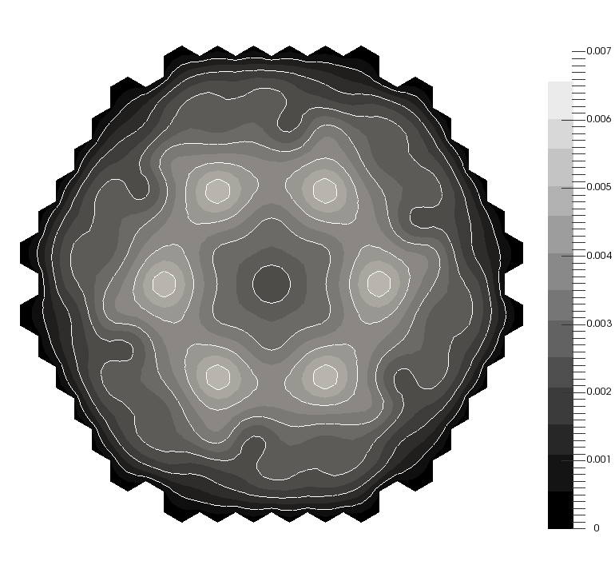 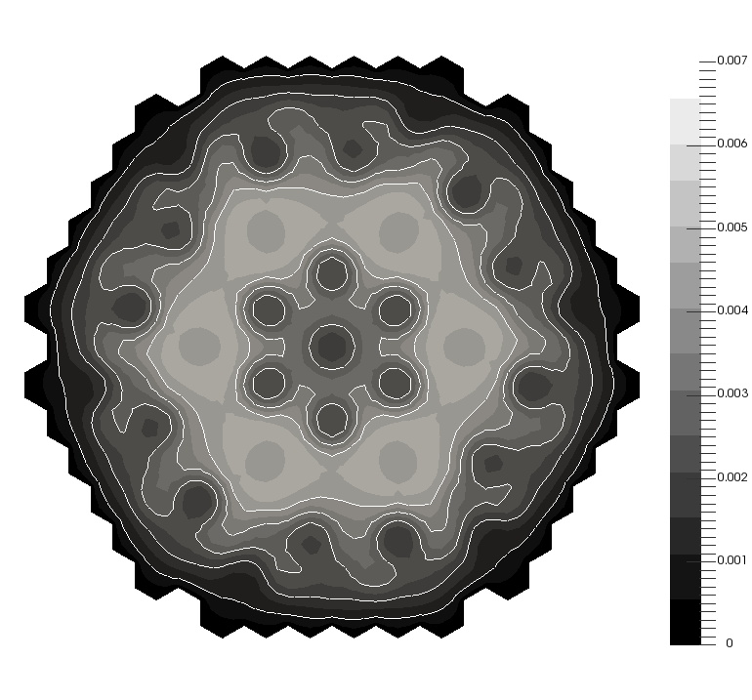

Рис. 4: Собственные функции $φ_{1}^{(1)}$ (слева) и $φ_{2}^{(1)}$ (справа)

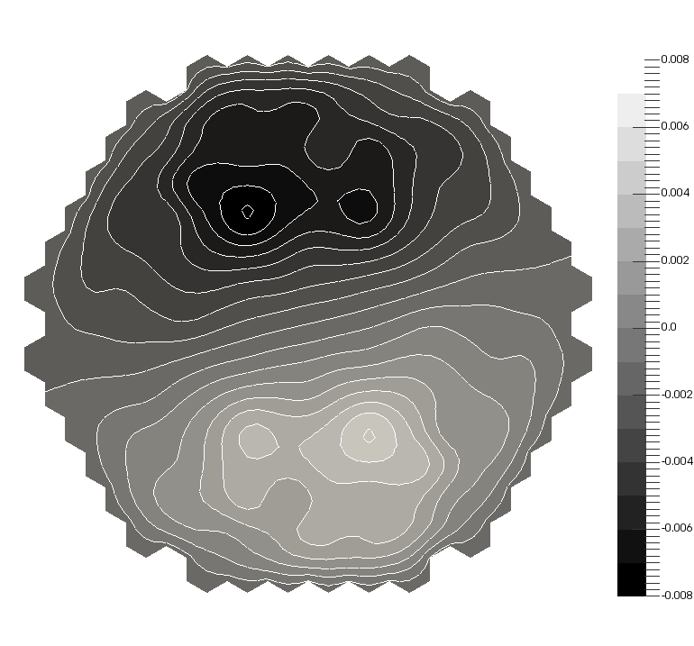 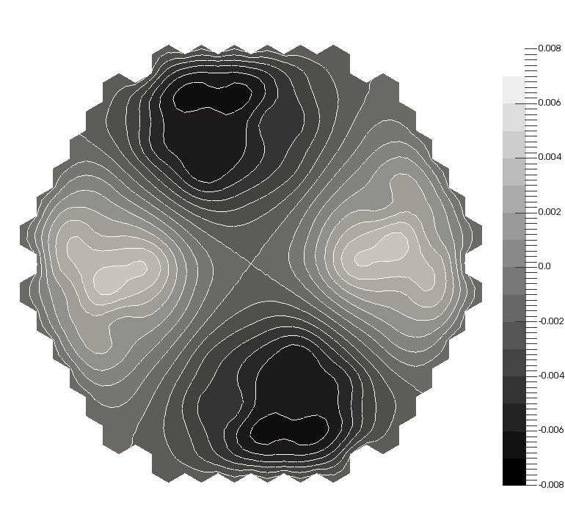

Рис. 5: Реальная часть собственных функций $φ_{1}^{(2)}, φ_{1}^{(3)}$ (слева) и $φ_{1}^{(4)}, φ_{1}^{(5)}$ (справа)

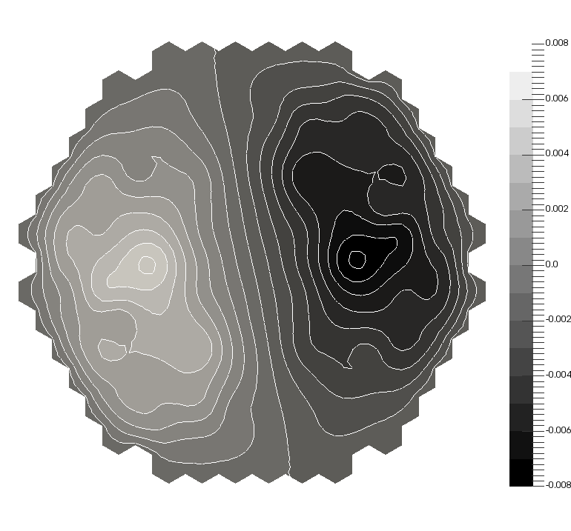 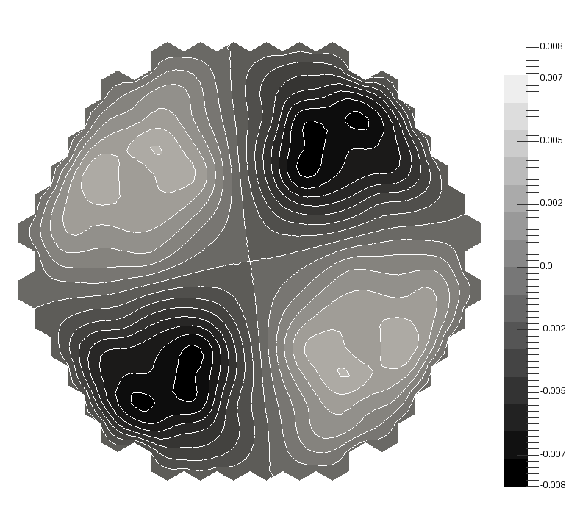

Рис. 6: Мнимая часть собственных функций $φ_{1}^{(2)}, -φ_{1}^{(3)}$ (слева) и $φ_{1}^{(4)}, -φ_{1}^{(5)}$ (справа)

Приведем результаты численного решения спектральной задачи (24) с учетом запаздывающих нейтронов. В рамках используемого двухгруппового приближения имеем:

|  |  |
| --- | --- |
| $$-∇⋅D_{1}∇φ_{1}+Σ_{1}φ_{1}+Σ_{s,1→2}φ_{1}-\left(νΣ_{f1}φ_{1}+νΣ_{f2}φ_{2}\right)-λ_{1}s_{1}=μ\frac{1}{v_{1}}φ_{1},$$ $$-∇⋅D_{2}∇φ_{2}+Σ_{2}φ_{2}-Σ_{s,1→2}φ_{1}=μ\frac{1}{v_{2}}φ_{2},$$ $$λ_{1}s_{1}-β_{1}(νΣ_{f1}φ_{1}+νΣ_{f2}φ_{2})=μs_{1}.$$ | (27) |

Ищется главное собственное значение $α=μ^{(1)}$, причем $Reμ^{(1)}≤Reμ^{(2)}≤...$.

Результаты решения спектральной задачи (27) для первых собственных значений $α_{i}=μ^{(i)}, i=1,2,...,5$ на разных расчетных сетках при использовании различных конечно-элементных аппроксимаций показаны в табл.3. Как и в задаче без учета запаздывающих нейтронов собственные значения $α_{2},α_{3}$, $α_{4},α_{5}$, $α_{9},α_{10}$ для спектральной задачи (27) являются комплексные с малыми мнимыми частями, собственные значения $α_{1},α_{6}$, $α_{7},α_{8}$– действительные.

Таблица 3: Собственные значения $α_{i}=μ^{(i)}, i=1,2,...,5$

|  |  |  |  |  |
| --- | --- | --- | --- | --- |
| $$κ$$ | $$p$$ | $$α_{1}$$ | $$α_{2},α_{3}$$ | $$α_{4},α_{5}$$ |
| 6 | 1 | -0.22557 | 0.04241 $±$ 3.08808e-06 $i$ | 0.06588 $±$ 4.80448e-07 $i$ |
| 2 | -2.10154 | 0.03592 $±$ 4.96474e-06 $i$ | 0.06452 $±$ 1.21320e-06 $i$ |
| 3 | -2.47975 | 0.03561 $±$ 5.83719e-06 $i$ | 0.06445 $±$ 1.41869e-06 $i$ |
| 24 | 1 | -0.82680 | 0.03777 $±$ 5.37884e-06 $i$ | 0.06489 $±$ 1.37315e-06 $i$ |
| 2 | -2.46601 | 0.03562 $±$ 5.78277e-06 $i$ | 0.06445 $±$ 1.40897e-06 $i$ |
| 3 | -2.50294 | 0.03559 $±$ 5.80783e-06 $i$ | 0.06444 $±$ 1.41341e-06 $i$ |
| 96 | 1 | -1.74998 | 0.03619 $±$ 5.69002e-06 $i$ | 0.06456 $±$ 1.40299e-06 $i$ |
| 2 | -2.50375 | 0.03559 $±$ 5.80693e-06 $i$ | 0.06444 $±$ 1.41324e-06 $i$ |
| 3 | -2.51280 | 0.03558 $±$ 5.80954e-06 $i$ | 0.06444 $±$ 1.41362e-06 $i$ |

Снова главное собственное значение отрицательно и поэтому главная гармоника будет нарастать, а все другие будут затухать. Тем самым мы можем наблюдать регулярный режим работы реактора.

Нестационарные задачи численно решаются при $k=24$ и $p=2$. Выход на регулярный режим будем контролировать с помощью оценки близости отнормированного решения нестационарной задачи и главной собственной функции $φ=φ^{(1)}$. Для первой группы положим:

$$\begin{matrix}η(t)=\left\|{\overline{ϕ}}_{1}(x,t)-{\overline{φ}}_{1}(x,t)\right\|, {\overline{ϕ}}_{1}(x,t)=\frac{ϕ_{1}(x,t)}{\left\|ϕ_{1}(x,t)\right\|}, {\overline{φ}}_{1}(x,t)=\frac{φ_{1}^{(1)}(x,t)}{\left\|φ_{1}^{(1)}(x,t)\right\|}.\end{matrix}$$

Установление темпа динамического развития оценивается величиной:

$$θ(t)=\frac{1}{\sqrt{2}\left\|α\right\|}{\left({\left\|\frac{1}{ϕ_{1}(x,t)}\frac{∂ϕ_{1}(x,t)}{∂t}-α\right\|}^{2}+{\left\|\frac{1}{ϕ_{2}(x,t)}\frac{∂ϕ_{2}(x,t)}{∂t}-α\right\|}^{2}\right)}^{1/2}.$$

При численном решении нестационарной задачи без учета запаздывающих нейтронов возьмем $T=5⋅10^{-3}$ с. Будем варьировать шаг по времени: положим $τ=5⋅10^{-5},1⋅10^{-4}, 2⋅10^{-4},4⋅10^{-4}$ с в случае чисто неявной схемы (19) и схемы Кранка-Николсон (21) и $τ=1.25⋅10^{-5},2.5⋅10^{-5},5⋅10^{-5},1⋅10^{-4}$ с в случае явно-неявной схемы (20). Реперным решением ($ref$) для всех случаев будет приближенное решение при использовании чисто неявной схемы при $τ=1⋅10^{-5}$ с.

Зависимости $η(t)$ и $θ(t)$ от используемого шага по времени приведена на рис.7 для чисто неявной схемы и на рис.8 для явно-неявной схемы. На рис.9 показаны зависимости $η(t)$ и $θ(t)$ для схемы Кранка-Николсон. Чисто неявная схема (11) имеет существенно более высокую точность, чем явно-неявная схема (13). Как и ожидалось, схема Кранка-Николсон практически непригодна для моделирования регулярного режима в силу того, что она имеет плохие свойства асимптотической устойчивости.

Далее на рис.10 показано отнормированые реперные решения ${\overline{ϕ}}_{1}$ на моменты времени $t=0.0001, 0.0004, 0.0016$ и $0.0064$ с, которые иллюстрируют выход на регулярный режим.

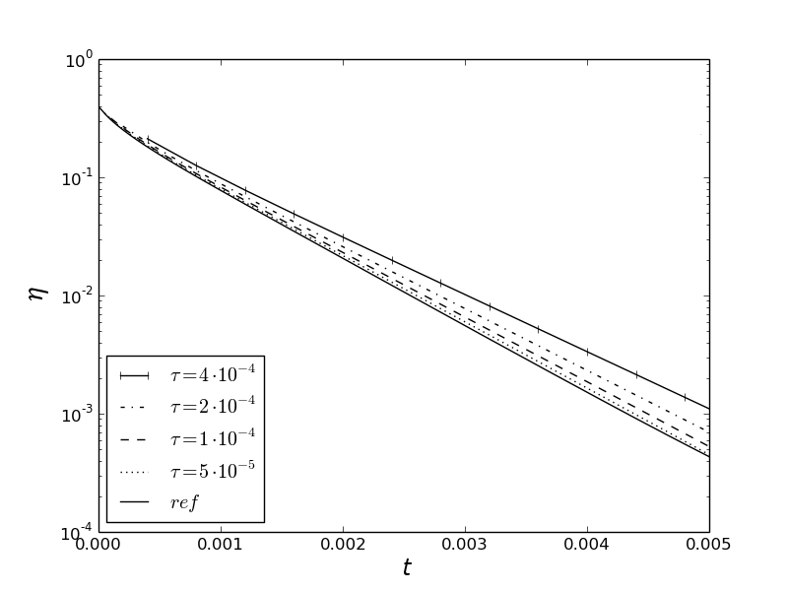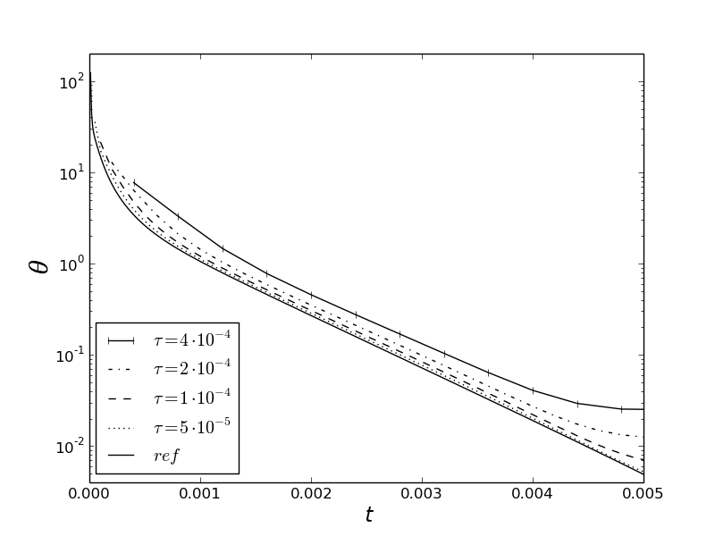

Рис. 7: Чисто неявная схема (19)

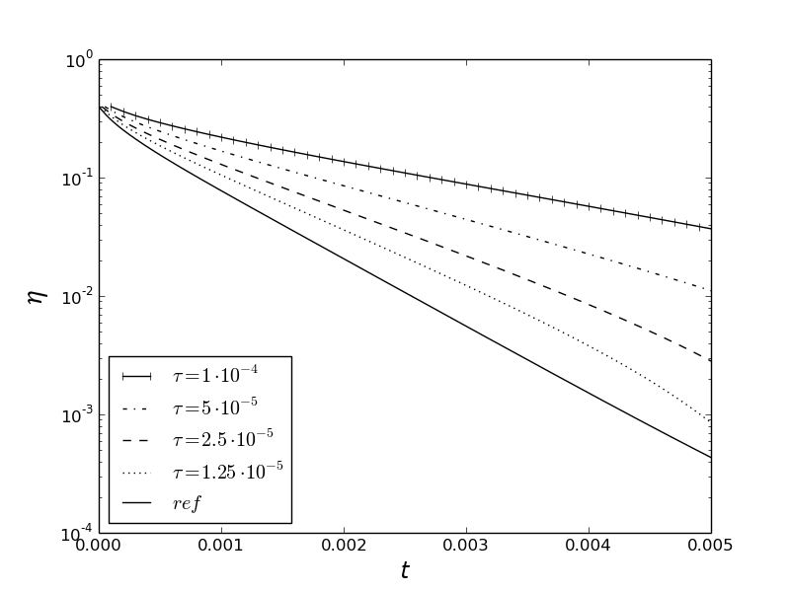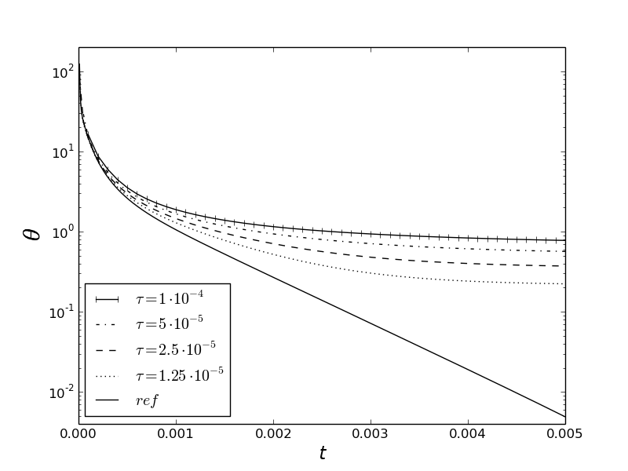

Рис. 8: Явно-неявная схема (21)

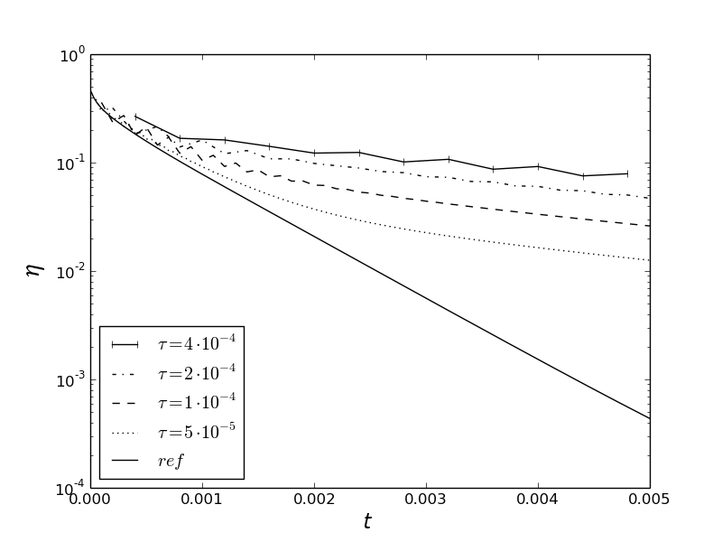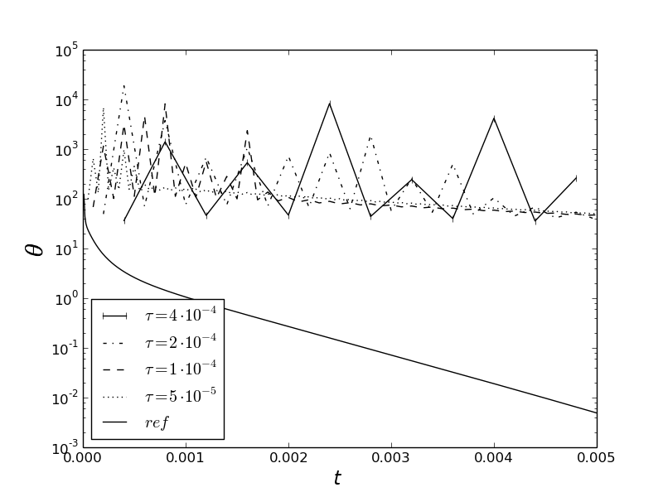

Рис. 9: Схема Кранка-Николсон (20)

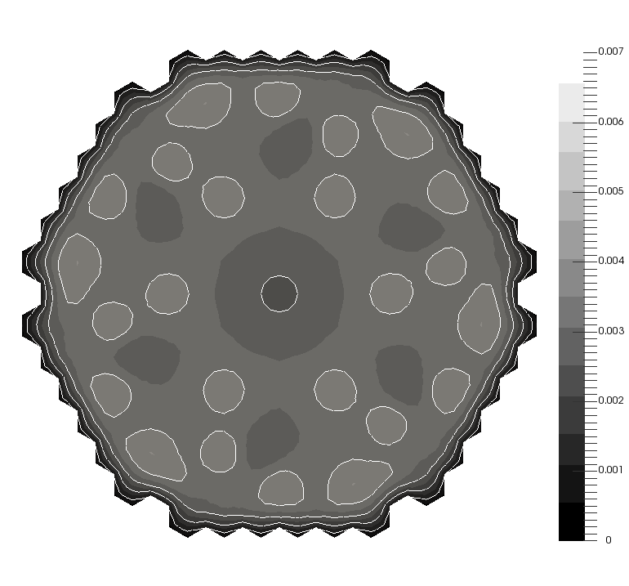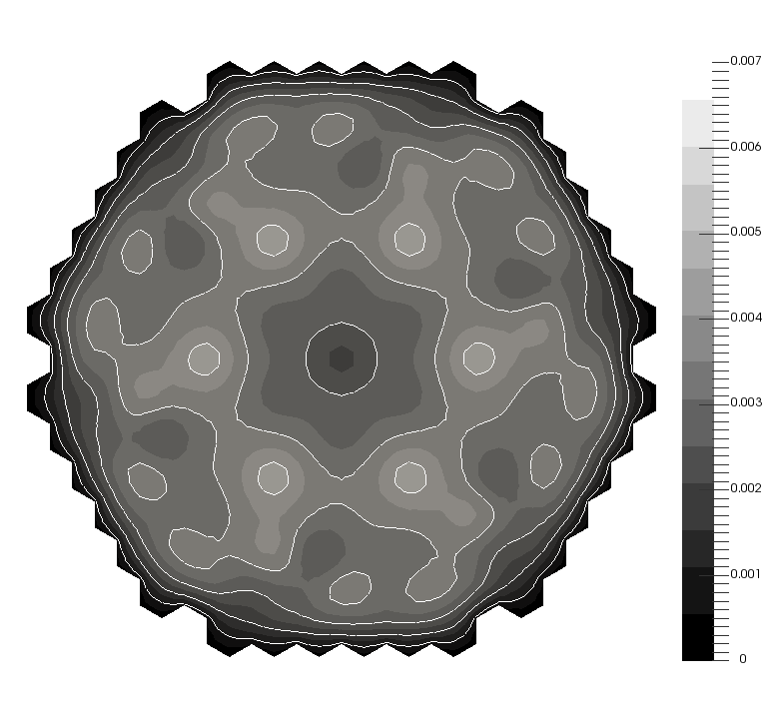 $t=0.0001$ $t=0.0004$

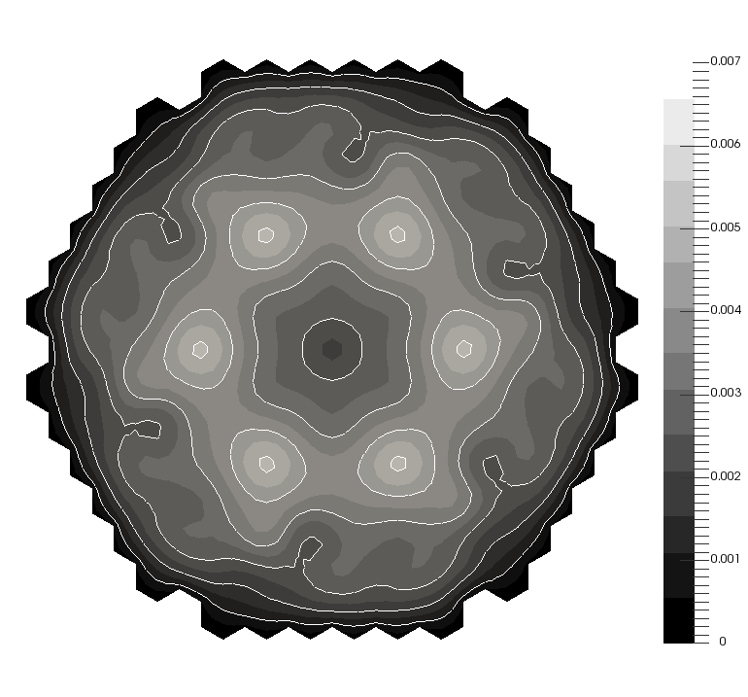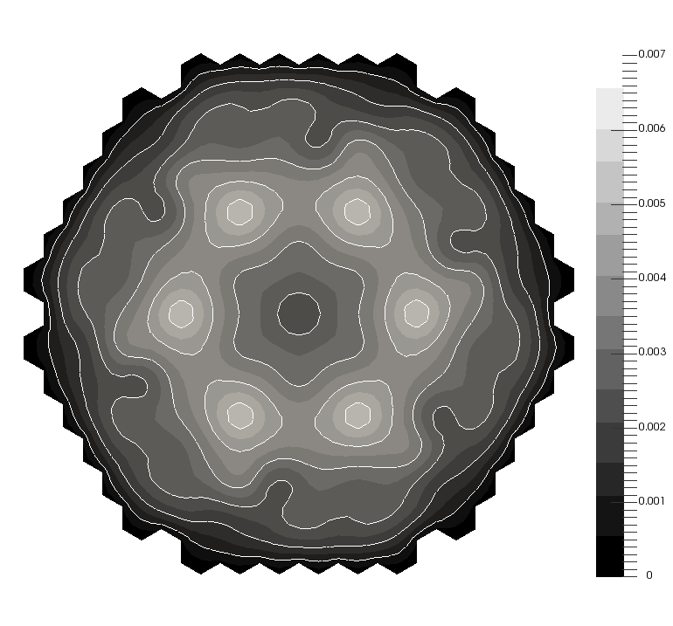 $t=0.0016$ $t=0.0064$

Рис. 10: Эволюция $ϕ_{1}(t)$

Приведем аналогичные расчетные данные по динамической задаче с учетом запаздывающих нейтронов, когда $T=1⋅10^{-2}$ с. Будем использовать шаги по времени $τ=1⋅10^{-4}, 2⋅10^{-4}, 4⋅10^{-4}, 8⋅10^{-4}$ с в случае чисто неявной схемы и $τ=5⋅10^{-6}, 1⋅10^{-5},2⋅10^{-5},4⋅10^{-4}$ с в случае явно-неявной схемы. Реперным решением ($ref$) в этой задаче будет решение при чисто неявной аппроксимации по времени с шагом $τ=5⋅10^{-5}$ с.

Зависимости $η(t)$ и $θ(t)$ от используемого шага по времени приведена на рис.11 для чисто неявной схемы и на рис.12 – для явно-неявной схемы. Чисто неявная схема снова имеет существенно более высокую точность, чем явно-неявная схема.

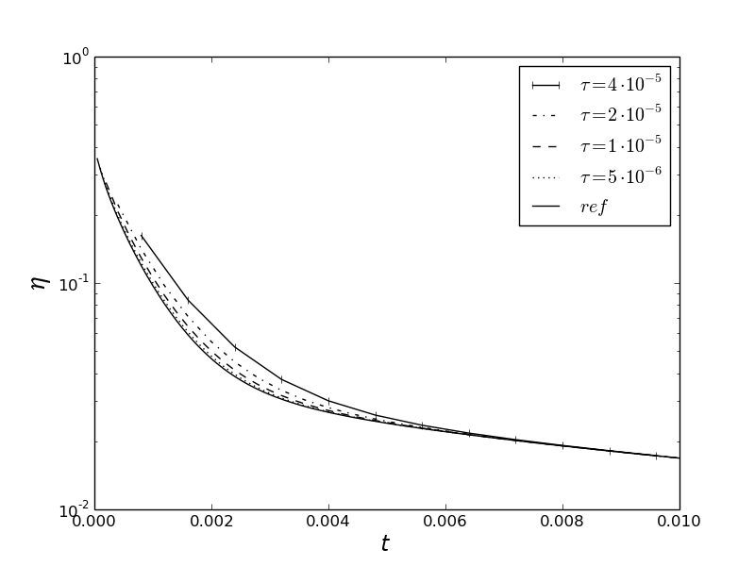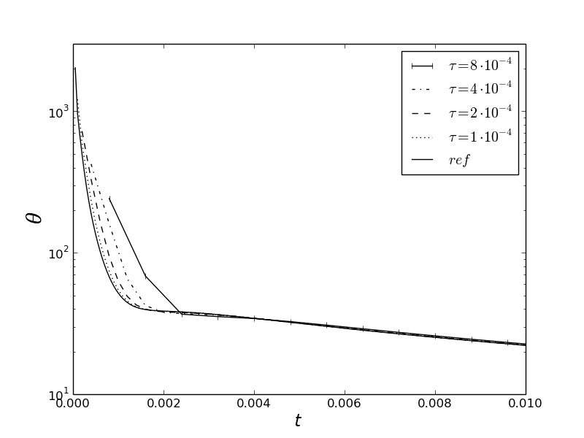

Рис. 11: Чисто неявная схема (17)

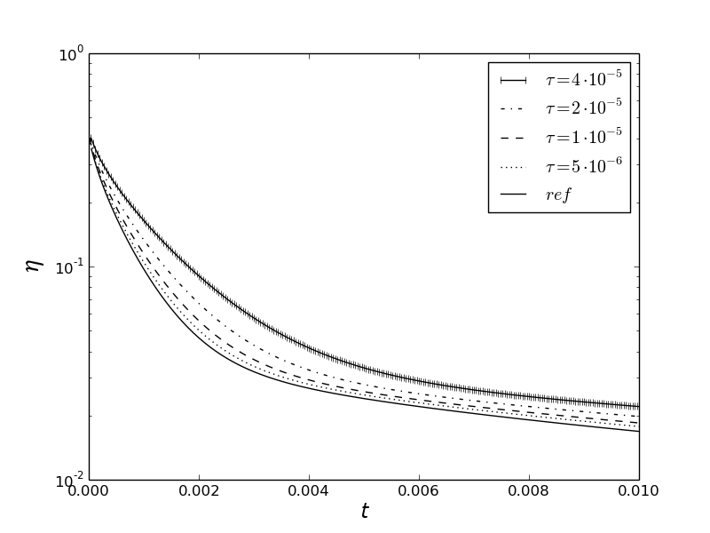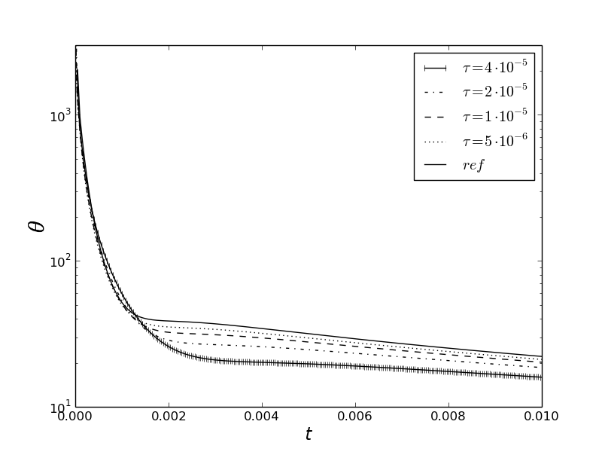

Рис. 12: Явно-неявная схема (18)

## Выводы

Рассмотрена нестационарная задача диффузии нейтронов в ядерном реакторе при использовании многогруппового приближения. Выделена $α$-спектральная задача, которая характеризует динамическое нейтронное поле ядерного реактора на асимптотической стадии при больших временах – регулярный режим.

Вычислительный алгоритм приближенного решения спектральных задач базируется на стандартной конечно-элементной аппроксимации по пространству при использовании лагранжевых конечных элементов степени $p=1, 2, 3$. Матричная спектральная задача решается с использованием свободной библиотеки SLEPc. Контроль точности приближенного решения проводиться на последовательности сгущающихся сеток с использованием конечных элементов различной степени.

Для приближенного решения нестационарной задачи использовались стандартная чисто неявная схема первого порядка аппроксимации и симметричная схема (схема Кранка-Николсон) второго порядка. Рассмотрена также явно-неявная схема, когда члены уравнения описывающие генерацию нейтронов берутся с нижнего временного слоя. Такая схема более удобна в плане вычислительной реализации, чем стандартные схемы с весами.

Рассмотрена нестационарная задача диффузии нейтронов с выходом на регулярный режим в двух случаях: с учетом запаздывающих нейтронов и без учета запаздывающих нейтронов. Тестовые расчеты выполнены в двумерном приближении для модели ядерного реактора ВВВЭР-1000 без отражателя с использованием двухгруппового диффузионного приближения. Установлена хорошая отделимость собственных значений в $α$-спектральной задаче с учетом и без учета запаздывающих нейтронов. Наблюдается хорошая сходимость нестационарной задачи при уменьшении шага по времени для чисто неявной схемы. Явно-неявная схема сходится намного хуже, чем чисто неявная схема. Схема Кранка-Николсон хоть и имеет второй порядок аппроксимации, практически непригодна для моделирования регулярного режима ядерного реактора.

**Литература**

1. *J. J. Duderstadt, L. J. Hamilton.* Nuclear Reactor Analysis. Wiley, 1976.
2. *D. L. Hetrick.* Dynamics of Nuclear Reactors. University of Chicago Press, 1971.
3. *W. M. Stacey.* Nuclear Reactor Physics. Wiley, 2007.
4. *G. I. Marchuk, V. I. Lebedev.* Numerical Methods in the Theory of Neutron Transport. Harwood Academic Pub., 1986.
5. *E. E. Lewis, W. F. Miller.* Computational Methods of Neutron Transport. American Nuclear Society, 1993.
6. *T. M. Sutton, B. N. Aviles.* Diffusion theory methods for spatial kinetics calculations. Progress in Nuclear Energy. 1996. Vol. 30, no. 2. P. 119–182.
7. *N. Z. Cho.* Fundamentals and recent developments of reactor physics methods. Nuclear Engineering and Technology. 2005. Vol. 37, no. 1. P. 25–78.
8. *K. S. Smith.* An analytic nodal method for solving the two-group, multidimensional, static and transient neutron diffusion equations: Ph. D. thesis // Massachusetts Institute of Technology. 1979.
9. *R. D. Lawrence.* Progress in nodal methods for the solution of the neutron diffusion and transport equations // Progress in Nuclear Energy. 1986. Vol. 17, no. 3. P. 271–301.
10. *L. M. Grossman, J.-P. Hennart.* Nodal diffusion methods for space-time neutron kinetics // Progress in Nuclear Energy. 2007. Vol. 49, no. 3. P. 181–216.
11. *S. C. Brenner, R. Scott.* The Mathematical Theory of Finite Element Methods. Springer, 2008.
12. *A. Quarteroni, A. Valli.* Numerical Approximation of Partial Differential Equations. Springer, 2008.
13. *L. A. Hageman, D. M. Young.* Applied Iterative Methods. New York: Academic Press, 1981.
14. *Y. Saad.* Iterative methods for sparse linear systems. Society for Industrial Mathematics, 2003.
15. *U. M. Ascher.* Numerical Methods for Evolutionary Differential Equations. Society for Industrial Mathematics, 2008.
16. *R. J. LeVeque.* Finite Difference Methods for Ordinary and Partial Differential Equations. Steady-State and Time-Dependent Problems. Society for Industrial Mathematics, 2007.
17. *W. H. Hundsdorfer, J. G. Verwer.* Numerical Solution of Time-dependent Advection-diffusion-reaction Equations. Springer Verlag, 2003.
18. *J. C. Butcher.* Numerical Methods for Ordinary Differential Equations. Wiley, 2008.
19. *E. Hairer, G. Wanner.* Solving Ordinary Differential Equations II: Stiff and Differential-Algebraic Problems. Springer Verlag, 2010.
20. *H. P. Chou, J. R. Lu, M. B. Chang.* A three-dimensional space-time model and its use in pressurized water reactor rod ejection analyses // Nuclear Technology. 1990. Vol. 90, no. 2. P. 142–154.
21. *M. Dahmani, A. M. Baudron, J. J. Lautard, L. Erradi.* A 3D nodal mixed dual method for nuclear reactor kinetics with improved quasistatic model and a semi-implicit scheme to solve the precursor equations // Annals of Nuclear Energy. 2001. Vol. 28, no. 8. P. 805–824.
22. *Jr H. L. Dodds.* Accuracy of the quasistatic method for two-dimensional thermal reactor transients with feedback // Nuclear Science and Engineering. 1976. Vol. 59, no. 3. P. 271–276.
23. *S. Goluoglu, H. L. Dodds.* A time-dependent, three-dimensional neutron transport methodology // Nuclear Science and Engineering. 2001. Vol. 139, no. 3. P. 248–261.
24. *G. I. Bell, S. Glasstone.* Nuclear Reactor Theory. Van Nostrand Reinhold Company, 1970.
25. *R. S. Modak, A. Gupta.* A scheme for the evaluation of dominant time-eigenvalues of a nuclear reactor // Annals of Nuclear Energy. 2007. Vol. 34, no. 3. P. 213–221.
26. *G. Verdu, D. Ginestar, J. Roman, V. Vidal.* 3D alpha modes of a nuclear power reactor // Journal of Nuclear Science and Technology. 2010. Vol. 47, no. 5. P. 501–514.
27. *A. Luikov.* Analytical Heat Diffusion Theory. Academic Press, 1968.
28. *A. A. Samarskii, P. N. Vabishchevich.* Computational Heat Transfer. Wiley, 1996.
29. *A. A. Samarskii.* The Theory of Difference Schemes. New York: Marcel Dekker, 2001.
30. *А. А. Самарский, А. В. Гулин.* Устойчивость разностных схем. Москва: Наука, 1973.

*A. A. Samarskii, A.V. Gulin.* Ustoichivost raznostnykh skhem. Moskva: Nauka, 1973.

1. *C. W. Gear.* Numerical Initial Value Problems in Ordinary Differential Equations. NJ: Prentice Hall, 1971.
2. *A. Logg, K. A. Mardal, G. Wells.* Automated Solution of Differential Equations by the Finite Element Method: The FEniCS Book. Springer, 2012.
3. *C. Campos, J. Roman, E. Romero, A. Tomas.* SLEPc Users Manual, 2013.
4. *Y. A. Chao, Y. A. Shatilla.* Conformal mapping and hexagonal nodal methods-II: Implementation in the ANC-H Code. // Nuclear Science and Engineering. 1995. Vol. 121. P. 210–225.